**I**. Hướng dẫn setup build options cho project flappy bird trên codeblocks, và chạy chương trình

(Development library đã có sẵn trong folder của project)

B1: Mở project trên codeblocks

B2: Click chuột phải vào project và chọn properties

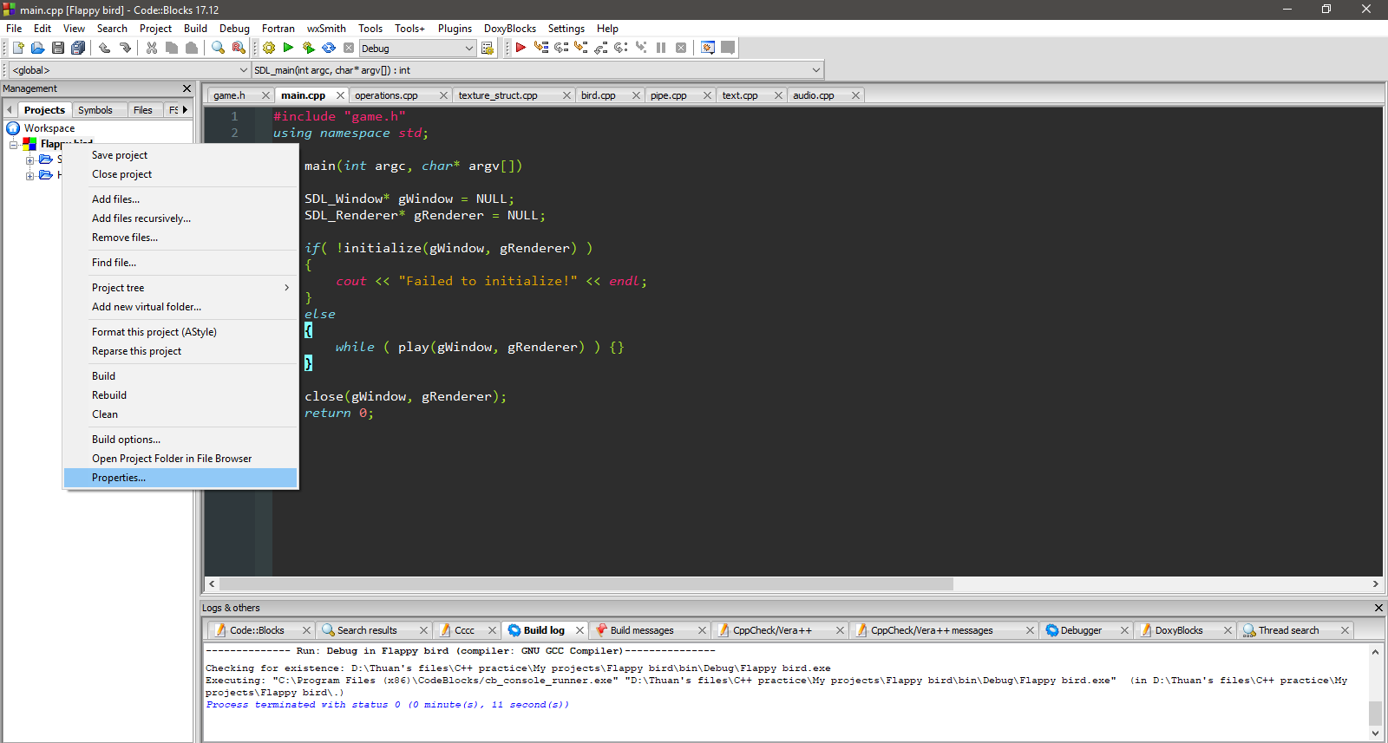

B3: Chọn Project build options ở góc phải dưới

B4: (development library đã có sẵn trong folder của project: thư mục dev library)

Trong tab Seach directories > Compiler > Add thư mục include trong dev library

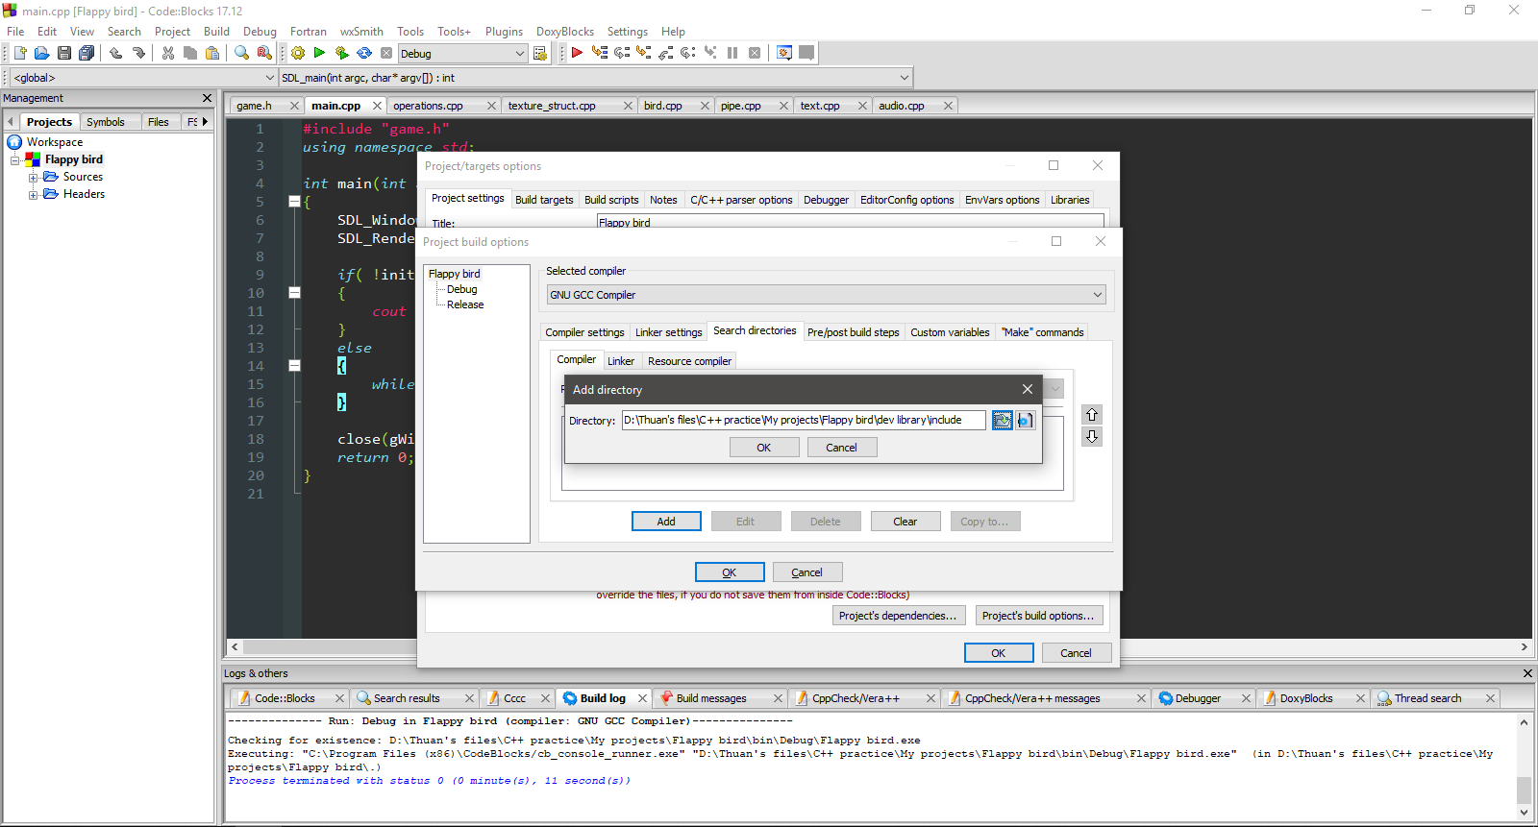

Trong tab Seach directories > Linker > Add thư mục lib trong dev library

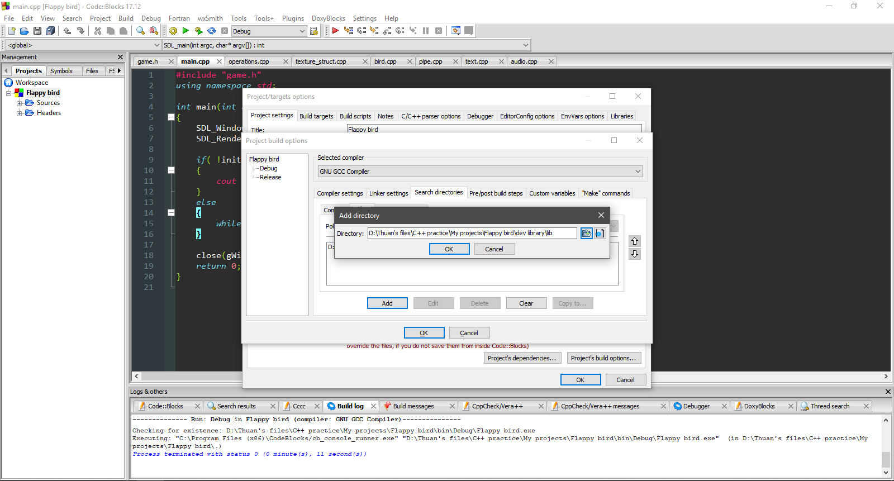

B5: Trong tab Linker settings ở ô other link options, thêm dòng chữ như sau:

-lmingw32 -lSDL2main -lSDL2 -lSDL2_ttf

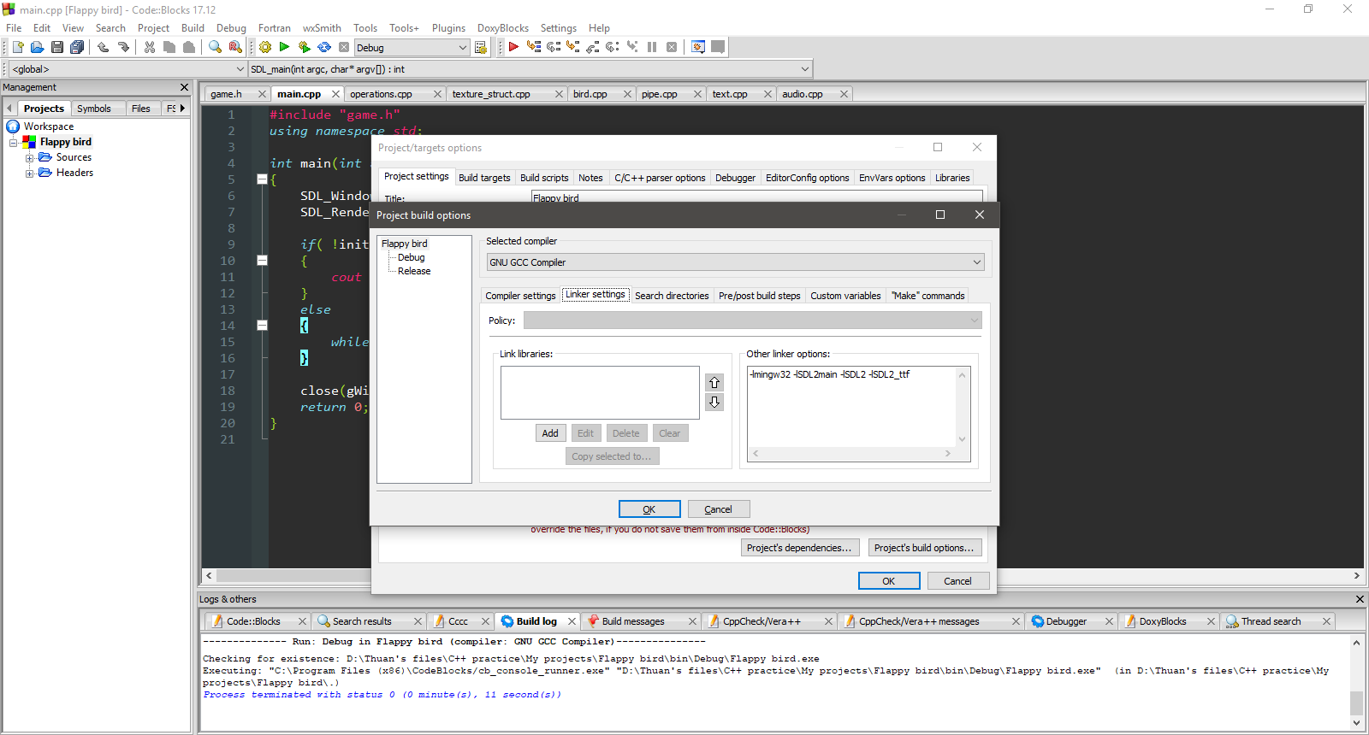

B6: Click OK để kết thúc 2 cửa sổ  
B7: Chọn Build and run để chạy chương trình

**II.** Giới thiệu cơ bản về chương trình:  
Game này về cơ bản là gần giống với game Flappy bird mà đã được .GEARS studio cho ra mắt vào 2013. Tuy nhiên thì nó có thể khó hơn đôi chút vì có khả năng nhất định, chiếc ống có thể di chuyển.

Để chơi game thì cần phải dùng bàn phím để điều khiển chim bay sao cho đi qua khoảng giữa các ống. Có thể dùng mọi phím để điều khiển.